**Crear un Formulario de contacto elegante con HTML5 y CSS3**

Sigue este proceso paso a paso para crear su propio formulario de contacto estilo completamente fuera de HTML5 y CSS3. Vamos a estar usando un par de las nuevas características útiles en HTML5 para añadir funcionalidad fresco a nuestro formulario, mientras que hace uso de las propiedades interesantes de CSS3 para recrear nuestro concepto Photoshop puramente en el código.

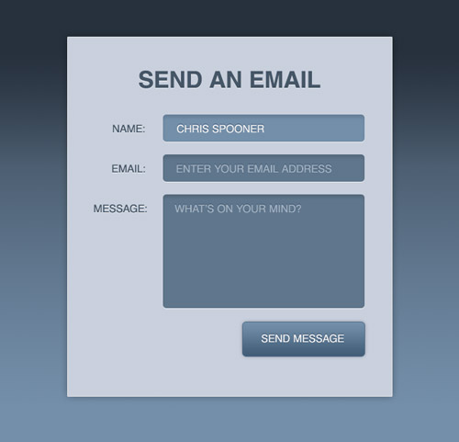

El diseño estaremos construyendo cuenta con todas las cosas que hacen que una interfaz rica; gradientes, luces y sombras ! Vamos a crear un concepto visual en Photoshop en primer lugar, pero cuando se trata de construir la forma que vamos a recrear cada efecto con HTML5 y CSS3 .

**El Concepto PSD**

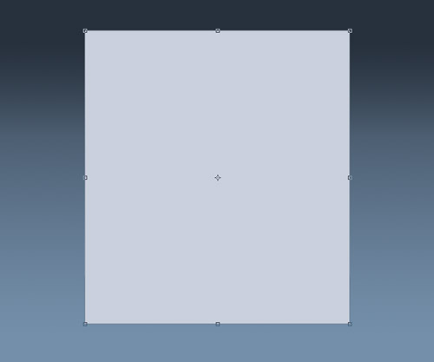

Abrir Photoshop y crear un nuevo documento. Añadir una oscuridad a la luz azul degradado a un segundo plano, a continuación, dibuje un rectángulo en el centro para contener el formulario.

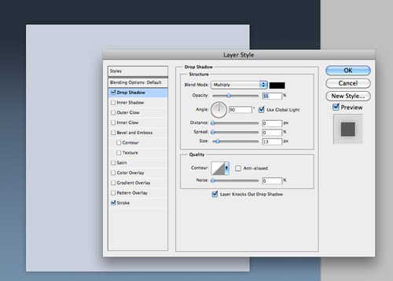

Utilizar estilos de capa de Photoshop para añadir una sombra sutil en torno al 30 % de opacidad y una carrera 1px fina utilizando un gris muy claro.

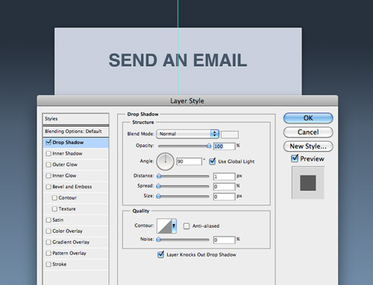

Añadir un título para el diseño usando la muestra de color azul oscuro color. Arreglar este texto con un efecto de inserción por ajustar la configuración de sombra para crear un esquema de color gris claro 1px a lo largo del borde inferior del texto.

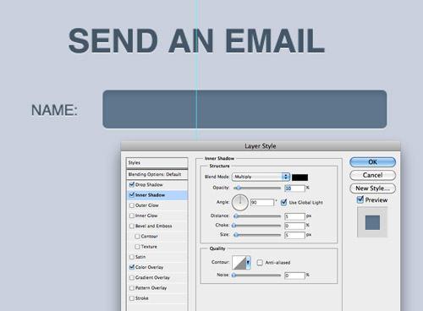

Utilice el mismo estilo de letra en cada una de las etiquetas, a continuación, dibuje un rectángulo redondeado con un radio de esquina 5px para crear un campo de entrada . Añadir una sombra interior suave para añadir profundidad al diseño.

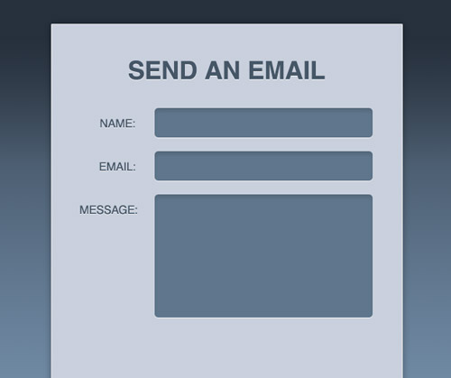

Copie los elementos para diseñar el formulario con una serie de campos de entrada, a continuación, un área de texto un poco más grande.

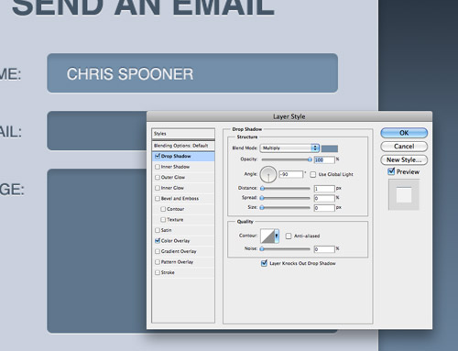

Modificar uno de los campos de entrada para visualizar cómo el campo se vería cuando está en uso. Darle una superposición azul más claro el color y el estilo del texto con una sombra inserción. Utilice la función Sombra paralela por lo que la sombra aparece en la parte exterior del texto (no por dentro como lo hace Sombra interior). Recuerde que debe desmarcar la opción Usar luz global por lo que el ángulo de grado -90 no afectan también a todos los demás gradientes.

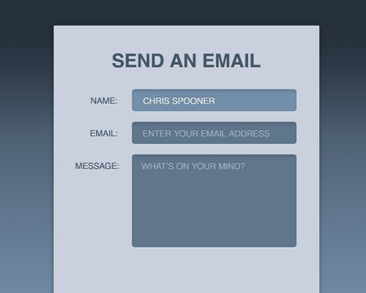

Añadir líneas de texto dentro de los otros campos de representar a los marcadores de posición, sino darles un relleno azul más oscuro para reducir su contraste contra los campos de entrada.

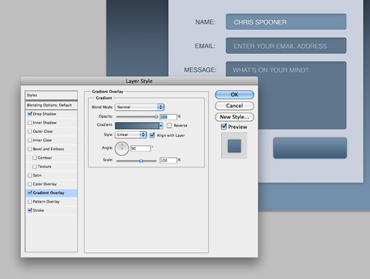

Dibujar una forma botón más pequeño con la herramienta rectángulo redondeado y el estilo para arriba con un gradiente, trazo 1px fina y una sombra sutil.



El concepto visual se ha completado.

Nosotros no vamos a usar cualquiera de los gráficos como imágenes de fondo, pero el PSD será útil hacer referencia a los códigos de color hexadecimal al volver a crear el diseño en CSS.

**La Estructura HTML5**

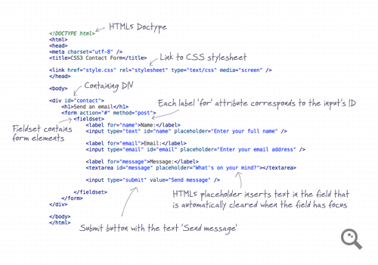

Cada proyecto web se inicia con la estructura HTML. Aquí vamos a estar usando algunas de las características de HTML5 de lujo para darle sabor a su diseño. Diseñar una estructura de documento básico con enlace Doctype y CSS de estilo. El formulario de contacto estará dentro de un div contenedor por lo que podemos centrarlo. Cada elemento de etiqueta debe tener un atributo que se refiere a un ID de cada campo de entrada. Esto aumenta la accesibilidad de la forma y permite que el usuario haga clic en la etiqueta para activar el campo correcto.

Una nueva característica de HTML5 que estamos haciendo uso de es el atributo marcador de posición. Simplemente introduzca su mensaje deseado y aparecerá en cada campo, cuando el usuario se centra en ese campo el texto se borra automáticamente. Esta característica sólo está soportada en Safari y Chrome, pero es pronto para aparecer en Firefox4.

**El estilo CSS**

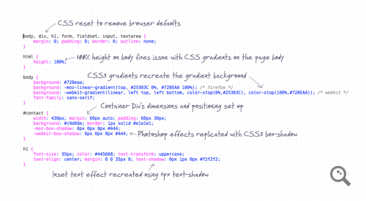

La hoja de estilo CSS primera establece el documento básico con un reset para eliminar cualquier defecto del navegador, luego el cuerpo se le da el gradiente de color azul utilizando CSS3. Actualmente se requiere un código distinto para Webkit y Mozilla, pero el sitio web útil CSS3 Gradient Generador ayuda a ahorrar tiempo.

El div que contiene se le da dimensiones específicas y centrado usando margin:0 auto ;, entonces la sombra y el accidente cerebrovascular de Photoshop se replica usando box-shadow y una frontera.

Estilo básico de fuente CSS coincide con el texto con el concepto, entonces la propiedad text-shadow de CSS3 replica el efecto de texto inserción mediante la adición de un punto culminante 1px al borde inferior.

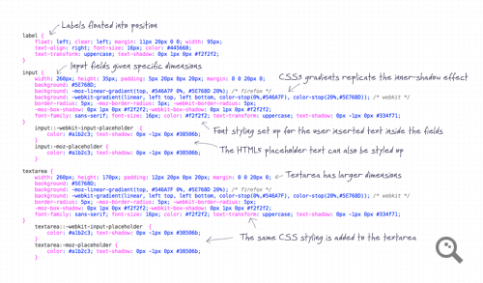

Continuando, los elementos de la etiqueta se dan estilo similar a la h1, a continuación, los elementos de entrada están decorados con dimensiones y el relleno para que coincida con el concepto Photoshop. Gradientes CSS3 entran en juego una vez más para volver a crear el efecto sombra interior, simplemente ajustando la ubicación de las asas gradiente puede crear la impresión de sutil sombreado.

Los marcadores de posición de HTML5 también pueden ser dirigidos utilizando proveedor CSS específicos para Webkit y Mozilla . Los colores de estos marcadores de posición son del color elegido a partir del concepto de PSD.

El CSS utilizado en los elementos de entrada se puede copiar directamente en el área de texto, la única diferencia de las dimensiones de altura más grandes.

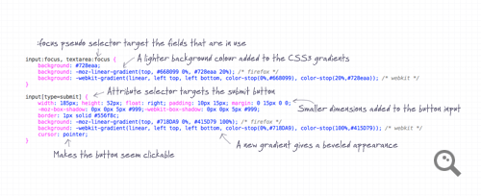

Para dar al usuario información visual cuando los elementos de entrada están activos, el: selector de pseudo enfoque se puede utilizar para dar a los campos de diferente estilo CSS. Aquí los gradientes CSS3 se ajustan con colores azules más ligeros.

El botón de envío será actualmente ser de estilo con el CSS genérico utilizado en los campos de entrada, por lo que para apuntar este campo en particular, el [type = submit] selector avanzado se utiliza para unir el estilo único de este elemento en particular. Tal estilo incluye una anchura y una altura diferente, un nuevo gradient background, un sutil box-shadow, un delgado border 1px y cursor: puntero; se añade a continuación, para que el botón parezca hacer clic mostrando el estilo ' puntero ' del cursor cuando se cernía el elemento.